附件1
第十五届国际水利先进技术（产品）推介会参会回执
姓 名 | 性别 | 单位名称 | 职务/职称 | 电话 | 手机 | E-mail | 传真
预订房间数量 | 共 间（ 其中： 标准间 间 / 套房 间 ）
备 注

1.请参会人员将此回执于报名截止时间前通过E-mail或传真发送到大会组委会，E-mail：tjh@mwr.gov.cn 传真：010-63205474。
2.会议住宿预订请来电咨询。根据历年情况，因参会人员较多，周边酒店房源有限，请提前预订住宿，住宿费用自理。

附件2
住宿提示
序号 | 酒店名称 | 房价  （元） | 距会场距离 | 备注
1 | 中国科技会堂 | 498 | 0 | 双人标间  不含早餐
2 | 北京铁道大厦 | 480 | 1.3公里 | 双人标间  不含早餐
3 | 梅地亚中心 | 500 | 1.3公里 | 双人标间  含早餐
4 | 北国江城宾馆 | 500 | 0.6公里 | 双人标间  含早餐

注：根据历届推介会情况，由于参会人员较多，住宿较为紧张，请需预定住宿的参会人员提前将住宿需求提交至组委会，组委会将代为向酒店预订住房。

附件3
中国科技会堂交通提示
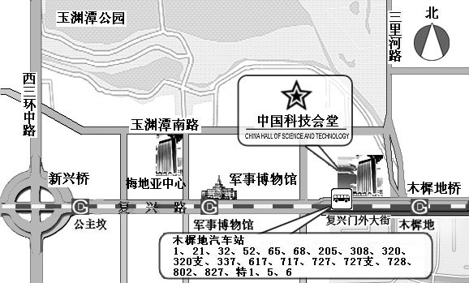
1.中国科技会堂位于长安街木樨地桥西北角，毗邻地铁木樨地站或军事博物馆站，毗邻木樨地公交站。地址：北京市海淀区复兴路3号，电话010-68518822。
2.中国科技会堂距北京西站2公里，距北京站9公里，距北京南站10公里，距首都机场35公里。

请扫描二维码，了解更多会议信息。
